***Давайте познакомимся***

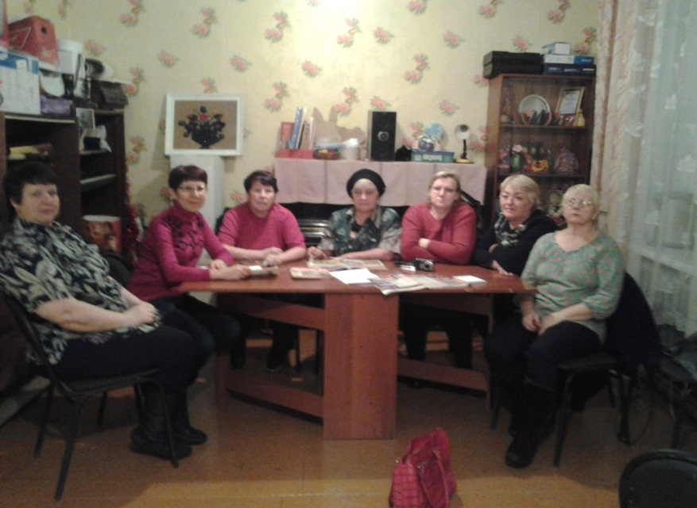

***Наш дружный коллектив:***

***Пронина Г.П***

***Лебедько Л.Н***

***Аникина Л.К***

***Быкова В.Н***

***Тараканова Т.А***

***Полищук Л.Н***

***Александрова Н.В***

***Ткаченко О.М***

***Наш руководитель***

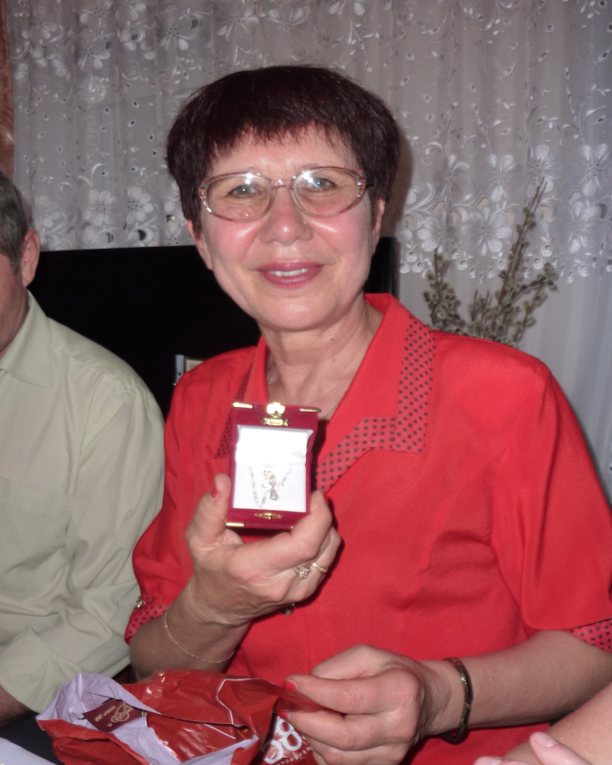

***Пронина Галана Петровна«Клуб создан с целью приобщения к природе. В него входят люди, увлеченные огородничеством, цветоводством и красотой. Мы встречаемся, обсуждаем навинки селекции, способы разведения овощных культур и цветов, обмениваемся посадочным материалом. Мы принемаем участие в поселенчиских выставках и районных праздниках «Дары природы»»***

***Средний возраст-60 лет.*** 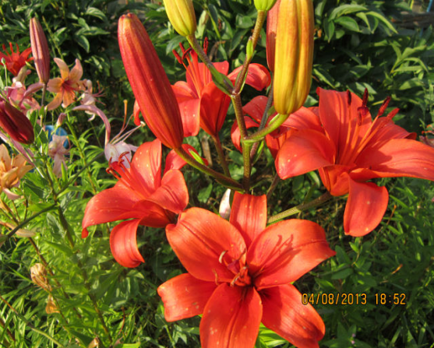

***Наши праздники***

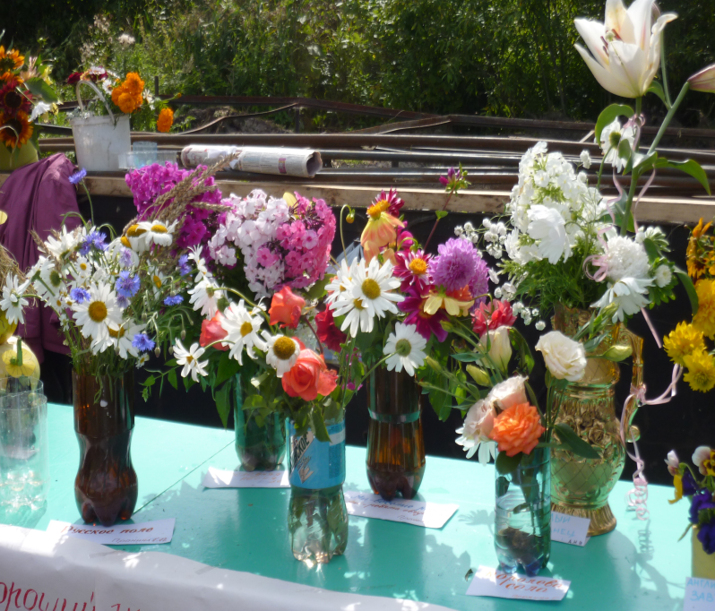

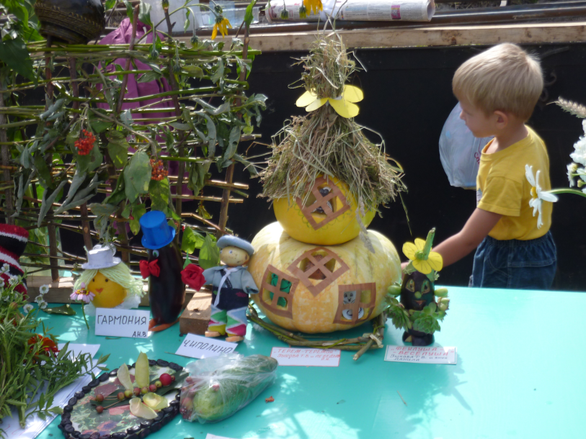

***Наши успехи и достижения***



***Основные цели***

***Основная цель-это выращивание цветочных культур, выведением и выращиванием красивоцветущих и других растений в целях создания букетов, оранжерей, зеленых насаждений открытого грунта, и для украшения жилых помещений.Мы отбираем ценые в декоративном отношении сорта, разробатываем технику размножения и выращивания травенистых цветочных и декоративно-лиственных растений.***

***Мы знаем:***

***Как правильно подабрать емкость для растений;***

***Как выбрать оптимальную почву, исходя из требований конкретного растения;***

***Как растения относятся к таким экологическим параметрам, кактемпература, свет,влажность воздуха;***

***Как правельно поливать комнатные цветы;***

***Каким образом проводить обрезку растений и как их удобрять;***

***Что делать если растение не цветет;***

***Как защитить растения от болезней и вредителей.***

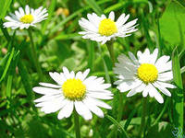

***Порфолио***

***цветоводов***

*C:\Program Files\Microsoft Office\MEDIA\CAGCAT10\j0281904.wmf*

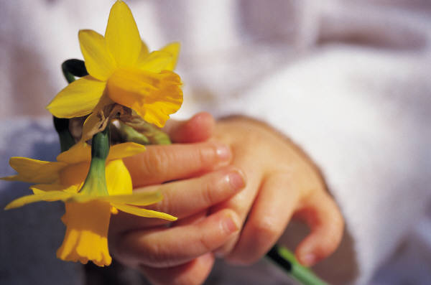

***Отзывы и пожелания***



***«Цветоводы»***

*Клубное формирование клуба-филиала №2 с.Лучаново*

*Муниципальное бюджетное учреждение культуры*

*Центр народного творчества и*

*Социально-культурной*

*Деятельности «Радуга»*

**